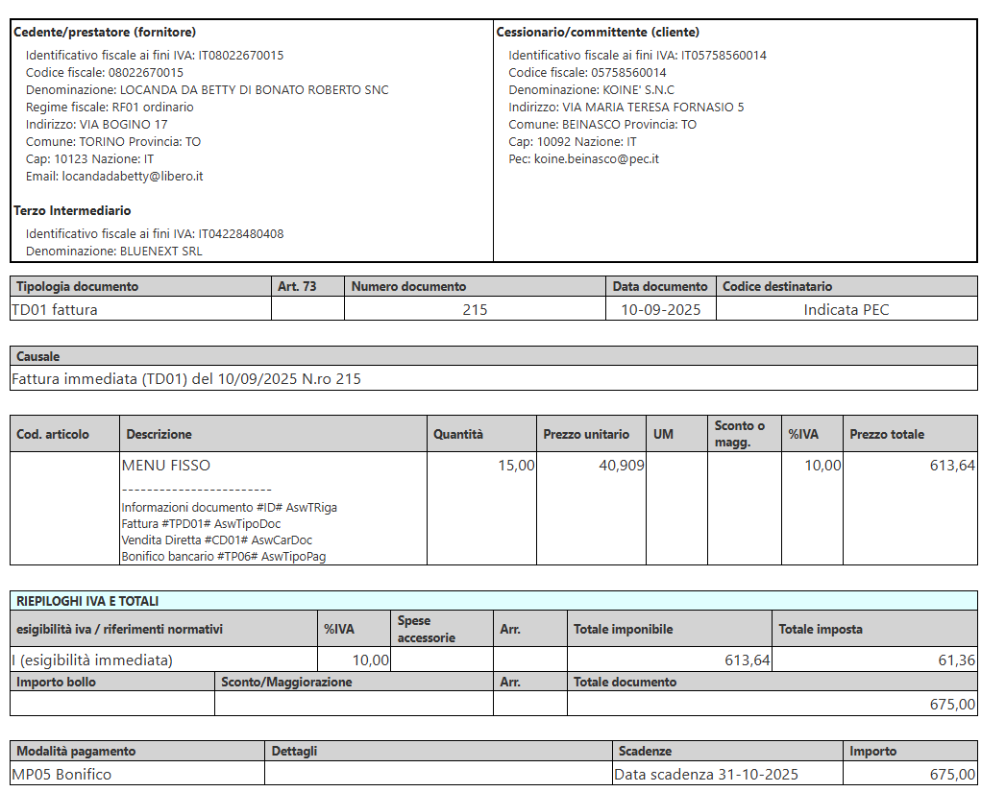

675Euro /15 persone = 45 Euro a persona

